Veckobrev 27/4
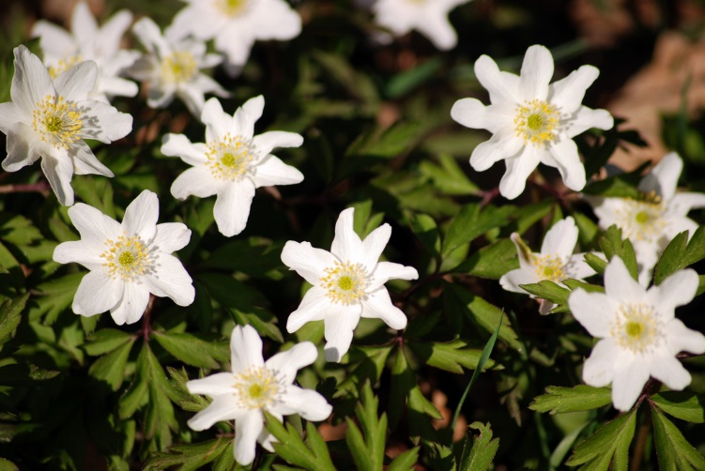
Hej på er alla örnar!
Veckorna rusar fram och nästa vecka är det redan 1:a maj, inte för att vi har märkt det vädermässigt utan genom att titta i vår almanacka och inse att det inte är så många veckor kvar till sommarlovet.
Vi förbereder barnen inför deras utvecklingssamtal, går igenom pärmar och tränar vad de ska berätta för er. Denna gång ska även ettorna hålla i sina egna utvecklingssamtal.
Vi jobbar vidare i våra matteböcker och skriver både för hand och på Ipads just nu skriver alla enskilt Pokemonsagor! Vilket de älskar..
Nästa vecka består ju enbart av 4 dagar då det är 1:a maj på måndag, på torsdag ska treorna få en guidad historisk promenad i skogen av mellanstadiet och på fredag är det dags för treorna att gå på teater i Tumba. Men redan måndagen därpå må 8 maj kommer hela klassen att gå på teater i en buss som kommer till skolan då vi ska se teaterföreställningen ”Pappa var är du”.
Måndagen 15/5 därpå kommer hela klassen jag, Eva och Schelzen åka till Sydpolen. Vi behöver ha med oss matsäck och kontanter till badet då. Plus om någon pappa i klassen ville följa med så vore det jättebra. Hör av dej till oss om du kan ställa upp och hänga med den dagen.
Utvecklingssamtalen börjar to 11/5 fortsätter fre 12/5 ,ti 16/5 och fortsätter on 17/5, to 18/5 samt ev to 24/5. Schema kommer skickas ut med förslag på tider.

Sillvik; ti 30 och on 31 maj
Planering av program och aktiviteter återkommer jag med men jag har fortfarande bara en mamma som anmält att hon vill hjälpa till . Man kan hjälpa till med maten (vi kommer att få mat från skolan) men ex efterätt, fika, hjälpa till med servering, disk, skjutsa ut oss dit och sedan hämta, hjälpa till med lekar, paddla kanot, simma, lekar, lägerbål, sjunga spela, sova med eleverna..
Jag skickar med en extra talong där ni kan anmäla vad ni kan tänka er att bidra med. Då är det så mycket enklare att planera dessa dagar.

Nästa vecka
Må 1 /5 Ledigt Första Maj
Ti 2/5 Musik och idrott
On 3/5 Mattegrupper , slöjd (tvåor och treor lämna in sin ma-läxa)
To 4/5 Svenskagrupper, alla ettor lämnar in sv och ma läxor och får ny. Tvåor och treor lämnar in sin sv-läxa, treorna har historie guidning i skogen med mellanstadiet.
Fre 5/5 Ipads, Roliga timmen, tvåor och treor får ny läxa. Treorna åker till Tumbascenen och tittar på teater på fm
Trevlig helg!
Detta kan jag bidra med till Sillvik!

Jag har bil och skjutsar ut och hämtar mitt barn dessutom kan jag ta …………………………………………........................... mitt/vårt namn och barnets namn:………………………….......

